ДЮЖИНА ЗАПРЕТОВ: ЧТО ЗАКОН ЗАПРЕЩАЕТ ЛЮДЯМ, ЖИВУЩИМ С ВИЧ
ВИЧ-инфекция в Беларуси существует уже три десятка лет, сейчас она успешно лечится и давно перестала быть страшной и смертельной болезнью. Вместе с тем, жизнь людей с ВИЧ сопряжена с определенными трудностями, например, бывает сложно принять собственный диагноз, имеется стигматизирующее отношение общества, а многие вещи ВИЧ-позитивному человеку запрещено делать уже на уровне законодательства. На странице. Ежедневно мы размещали по одному запрету, и к сожалению, они не вместились в одну только дюжину – их оказалось больше, также наши подписчики оставляли свои комментарии. В данной статье мы собрали всю информацию воедино. Мы просто перечисляем запреты, вывод о том, насколько эти нормы позволяют остановить распространение ВИЧ-инфекции или делают лучше жизнь людей, читателю придется делать самостоятельно.

Запрет №1: ЛЮДЯМ, ЖИВУЩИМ С ВИЧ, ЗАПРЕЩЕНО СЛУЖИТЬ В АРМИИ
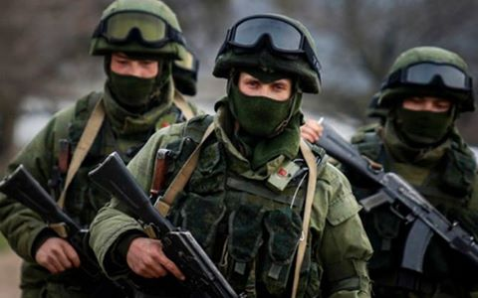
Лица с ВИЧ-инфекцией признаются «негодными к военной службе с исключением с воинского учета». Человеку, живущему с ВИЧ, будет отказано в прохождении срочной службы, службы по контракту, службе в резерве, призыве на сборы, а также в поступлении в военные учебные заведения и суворовское училище.
Для гражданского персонала вооруженных сил и членов семьи военнослужащего наличие ВИЧ-инфекции ведет к запрету на проживание «в государстве с неблагоприятными климатическими условиями».
- Инструкция об определении требований к состоянию здоровья граждан при приписке к призывным участкам, призыве на срочную военную службу, службу в резерве, военную службу офицеров запаса, военные и специальные сборы, поступлении на военную службу по контракту, в учреждение образования «Минское суворовское военное училище» и военные учебные заведения, военнослужащих, граждан, состоящих в запасе Вооруженных Сил Республики Беларусь. Постановление Министерства обороны Республики Беларусь и Министерства здравоохранения Республики Беларусь от 20.12.2010 г. № 51/170. [с изменениями и дополнениями от 01.09.2012 г. № 33/85 и от 07.12.2015 г. № 31/114]
- Перечень медицинских противопоказаний к прохождению военной службы (для членов семьи военнослужащего, проходящего военную службу по контракту, гражданского персонала Вооруженных Сил - к проживанию) в государстве с неблагоприятными климатическими условиями. Приложение 20 к Инструкции о порядке проведения военно-врачебной экспертизы в Вооруженных Силах Республики Беларусь. Постановление Министерства обороны Республики Беларусь и Министерства здравоохранения Республики Беларусь от 7.10.2002 № 42/70. [с изменениями и дополнениями от 2.11.2004 №63/39 и от 04.09.2007 №57/79].

Запрет №2: ЛЮДЯМ, ЖИВУЩИМ С ВИЧ, ЗАПРЕЩЕНО РАБОТАТЬ ВРАЧАМИ-ХИРУРГАМИ
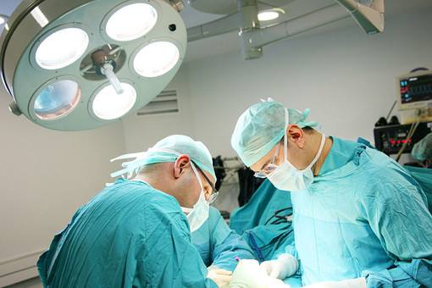
Закон определяет, что ВИЧ-инфекция является препятствием для работы по отдельным специальностям (профессиям) в связи с тем, что это создает «условия распространения ВИЧ». Перечень включает врачей всех хирургических специальностей.
В случае выявления у врача-хирурга ВИЧ-инфекции, он подлежит «переводу на другую работу, исключающую условия распространения ВИЧ». Видимо законодатели полагают, что работа врача-хирурга создает условия распространения ВИЧ; какая работа их исключает, не уточняется.
Медицинские сестры хирургических специальностей не имеют ограничений в трудоустройстве из-за ВИЧ-статуса, однако могут подвергаться дискриминирующему отношению и часто вынуждены менять место работы после выявления у них ВИЧ-инфекции.
- Закон Республики Беларусь «О предупреждении распространения заболеваний, представляющих опасность для здоровья населения, вируса иммунодефицита человека» от 07.01.2012 г. № 345-З (в редакции от 12.12.2013 г. № 84-З), статья 13.
- Об утверждении перечня специальностей (профессий), по которым не допускается использование труда лиц, имеющих вирус иммунодефицита человека. Постановление Совета Министров Республики Беларусь от 13 апреля 2012 г. № 343.

Запрет №3: ЛЮДЯМ, ЖИВУЩИМ С ВИЧ, ЗАПРЕЩЕНО РАБОТАТЬ В ОРГАНАХ ВНУТРЕННИХ ДЕЛ И МЧС
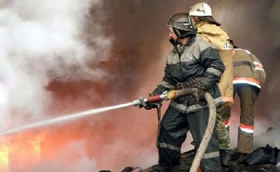
Формально ВИЧ-позитивным не запрещена работа в органах внутренних дел и МЧС, но запрещен прием на службу и поступление в учреждения образования по данному профилю.
Запрещено прохождение службы на территориях радиоактивного загрязнения и в иностранных государствах с неблагоприятным климатом.
В трудовом кодексе оговорен запрет дискриминации (ограничения в трудовых правах), связанной с наличием «недостатков физического или психического характера, не препятствующих выполнению соответствующих трудовых обязанностей». Видимо разработчики инструкций полагают, что наличие ВИЧ-инфекции может препятствовать выполнению трудовых обязанностей в органах МВД и МЧС.
- Инструкция о порядке проведения военно-врачебной экспертизы в органах внутренних дел Республики Беларусь и внутренних войсках Министерства внутренних дел Республики Беларусь. Утв. Постановлением Министерства внутренних дел Республики Беларусь от 04.03.2013 г. № 70.
- Инструкция о порядке проведения военно-врачебной экспертизы в органах и подразделениях по чрезвычайным ситуациям Республики Беларусь. Утв. Постановлением Министерства по чрезвычайным ситуациям Республики Беларусь от 06.07.2007 г. № 65 (изменения и дополнения от 24.05.2011 г. № 28).

Запрет №4: ДЕТЯМ, ЖИВУЩИМ С ВИЧ, ЗАПРЕЩЕНО ЗАНИМАТЬСЯ СПОРТОМ

Детям с ВИЧ отказано в возможности заниматься большинством видов спорта (за исключением отдельных).
К отдельным видам спорта, которыми может заниматься ребенок с ВИЧ-инфекцией, относятся: шашки и шахматы, авиамодельный спорт, автомодельный спорт, бильярдный спорт, боулинг, гольф, городошный спорт, дартс, киберспорт, кинологический спорт, радиоспорт, ракетомодельный спорт, рыболовный спорт, служебное собаководство, спортивный бридж, спортивный покер, судомодельный спорт.
Этот запрет касается в том числе детей, принимающих антиретровирусную терапию, имеющих нормальный иммунитет и отсутствие определения вируса в крови.
- Перечень медицинских противопоказаний к занятию видами спорта. Утв. Постановлением Министерства здравоохранения Республики Беларусь от 30.06.2014 г. № 49.
Из комментария на facebook: «Бедные дети и их родители... Я не понимаю почему принято такое решение, почему ущемляют права человека? Тем самым относя его к людям второго сорта... Люди, которые принимают такие важные решения, одумайтесь!!! Подумайте, что подпись под этим документом может в корне изменить жизнь ВИЧ позитивного ребёнка, причём не в лучшую сторону...

Запрет №5: ЛЮДЯМ, ЖИВУЩИМ С ВИЧ, ЗАПРЕЩЕНО ЗАНИМАТЬСЯ ФИНАНСОВЫМИ РАССЛЕДОВАНИЯМИ В КОМИТЕТЕ ГОСКОНТРОЛЯ

ВИЧ-позитивным людям запрещено заниматься финансовыми расследованиями в Комитете госконтроля.
В трудовом кодексе оговорен запрет дискриминации (ограничения в трудовых правах), связанной с наличием «недостатков физического или психического характера, не препятствующих выполнению соответствующих трудовых обязанностей». Видимо разработчики инструкции полагают, что наличие ВИЧ-инфекции может препятствовать проведению финансовых расследований в Комитете госконтроля.
- О порядке проведения военно-врачебной экспертизы и профессионального психофизиологического отбора в органах финансовых расследований Комитета государственного контроля Республики Беларусь. Утв. Постановлением Министерства внутренних дел Республики Беларусь и Комитета государственного контроля Республики Беларусь от 09.02.2009 г. № 41/1 (изменения и дополнения от 02.02.2011 г. № 35/1).

Запрет № 6: ЛЮДЯМ, ЖИВУЩИМ С ВИЧ, ЗАПРЕЩЕНО СОЗДАВАТЬ СЕМЬИ С ЛЮДЬМИ БЕЗ ВИЧ

Статья 157 Уголовного Кодекса Республики Беларусь предусматривает уголовное наказание не только за заражение ВИЧ, но и за «заведомое поставление другого лица в опасность заражения ВИЧ».
Данная законодательная норма может трактоваться достаточно широко. Например, в дискордантных семьях, где мужчина ВИЧ-положительный, любая попытка зачатия ребенка может трактоваться как поставление ВИЧ-отрицательной женщины в опасность заражения ВИЧ, поскольку в этой ситуации все современные профилактические мероприятия значительно снижают, но не полностью исключают риск заражения женщины ВИЧ. То есть исключается легальная возможность зачатия ребенка в дискордантных парах с ВИЧ-положительным мужчиной.
Из упомянутых профилактических мероприятий в настоящее время гарантирована только антиретровирусная терапия для мужчины. Очистка спермы не входит в Клинические протоколы (то есть не относится к минимальным стандартам оказания помощи), и на практике парам могут отказать в ее проведении. Преконтактная профилактика для женщины также не регламентирована нормативными документами.
- Кодекс Республики Беларусь от 09.07.1999 № 275–З «Уголовный кодекс Республики Беларусь» (с изменениями и дополнениями), статья 157.

Запрет №7: ЖЕНЩИНАМ, ЖИВУЩИМ С ВИЧ, ЗАПРЕЩЕНО ВЫНАШИВАТЬ ДЕТЕЙ

Согласно документам, ВИЧ-положительным женщинам «рекомендуется избегать беременности», а ВИЧ-положительным беременным женщинам «если позволяют сроки, рекомендовано искусственное прерывание беременности». Согласно Перечню медицинских показаний к прерыванию беременности, само по себе наличие ВИЧ-инфекции у женщины является показанием к прерыванию беременности на любом сроке.
Вместе с тем, в Беларуси утверждены протоколы по поддержке сексуального и репродуктивного здоровья ЛЖВ и по профилактике передачи ВИЧ от матери ребенку, не поддерживающие эти абсурдные рекомендации.
- Приказ Министерства здравоохранения Республики Беларусь от 16.12.1998 г. № 351 «О пересмотре ведомственных нормативных актов, регламентирующих вопросы по проблеме ВИЧ/СПИД». Приложение 4 «Организация противоэпидемического обеспечения».
- Перечень медицинских показаний для искусственного прерывания беременности. Утв. Постановлением Министерства здравоохранения Республики Беларусь от 10.12.2014 г. № 88. Приложение, пункт 1.4.
- Клинический протокол «Поддержка сексуального и репродуктивного здоровья людей, живущих с ВИЧ». Утв. Приказом Министерства здравоохранения Республики Беларусь от 27.12.2010 г. № 1369.
- Клинический протокол профилактики передачи ВИЧ-инфекции от матери ребенку. Утв. Приказом Министерства здравоохранения Республики Беларусь от 24.09.2010 г. № 1008.

Запрет №8: ЛЮДЯМ, ЖИВУЩИМ С ВИЧ, ЗАПРЕЩЕНО УСЫНОВЛЯТЬ ДЕТЕЙ
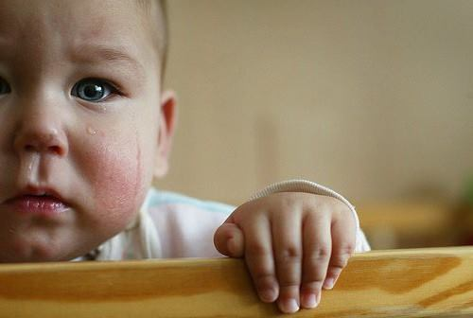
Людям, живущим с ВИЧ, запрещено усыновить ребенка, быть опекунами (попечителями), приемными родителями, родителями-воспитателями.
Людям, живущим с ВИЧ, запрещено усыновить в том числе и ВИЧ-позитивных детей. ВИЧ-позитивные дети часто остаются без семьи, воспитываются опекунами или в государственных учреждениях; усыновляют ВИЧ-позитивных детей редко.
- Кодекс Республики Беларусь «Кодекс Республики Беларусь о браке и семье» от 09.07.1999 г. №278-З (ред. от 15.07.2010 г.), статья 125.
- Перечень заболеваний, при наличии которых лица не могут усыновить ребенка, быть приемными родителями, родителями-воспитателями. Перечень заболеваний, при наличии которых лица не могут быть опекунами (попечителями). Утв. Постановлением Министерства здравоохранения Республики Беларусь от 25.02.2005 № 4. Приложение 2, приложение 1, пункт 1.1.

Запрет №9: ЛЮДЯМ, ЖИВУЩИМ С ВИЧ, ЗАПРЕЩЕНО ИМЕТЬ ЗАЩИЩЕННЫЙ СЕКС, НЕ СООБЩАЯ ПАРТНЕРУ О СВОЕМ СТАТУСЕ

Нормативные документы не возлагают на каждого человека обязанность практиковать только защищенный секс (используя презерватив), и тем самым защищать себя от ВИЧ-инфекции при половых контактах. Законодательно закреплена позиция, предполагающая ответственность только ВИЧ-позитивного человека.
Закон обязывает людей, живущих с ВИЧ, «сообщить своим половым партнерам о возможности их заражения» при любом половом контакте, даже при использовании эффективных мер защиты (презерватива).
- Закон Республики Беларусь «О предупреждении распространения заболеваний, представляющих опасность для здоровья населения, вируса иммунодефицита человека» от 07.01.2012 г. № 345-З (в редакции от 12.12.2013 г. № 84-З), статья 24.
- Кодекс Республики Беларусь от 09.07.1999 № 275–З «Уголовный кодекс Республики Беларусь» (с изменениями и дополнениями), статья 157.

Запрет №10: ЛЮДЯМ, ЖИВУЩИМ С ВИЧ, ЗАПРЕЩЕНО ОТКАЗАТЬСЯ ОТ РЕГУЛЯРНОГО ОБСЛЕДОВАНИЯ НА ВИЧ НА РАБОТЕ
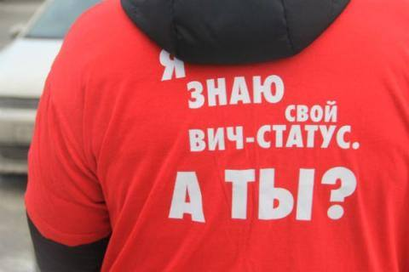
Если у человека уже есть ВИЧ-инфекция – это всё равно не избавляет от постоянных прохождений тестирования на ВИЧ на работе, если это, например, работа с детьми, в пищевой отрасли или в медицине. Нормативные документы, регламентирующие обязательное тестирование для работников отдельных специальностей (профессий), не предусматривают возможности отказаться от теста, если ты уже знаешь свой ВИЧ-положительный статус.
Обязательное тестирование на работе является весьма чувствительным вопросом для ВИЧ-позитивных, поскольку при этом существует возможность непреднамеренного раскрытия ВИЧ-статуса или появление подозрений или догадок со стороны коллег.
- Закон Республики Беларусь «О предупреждении распространения заболеваний, представляющих опасность для здоровья населения, вируса иммунодефицита человека» от 07.01.2012 г. № 345-З (в редакции от 12.12.2013 г. № 84-З), статьи 13, 16, 1.
- Закон Республики Беларусь «О санитарно-эпидемическом благополучии населения» от 23 ноября 1993 г. № 2583-XII, статья 36.
- Инструкция о порядке проведения обязательных медицинских осмотров работающих. Утв. Постановлением Министерства здравоохранения Республики Беларусь от 28.04.2010 г. № 47. Приложение 3, пункт 3, сноска 3.

Запрет №11: ИНОСТРАНЦАМ, ЖИВУЩИМ С ВИЧ, ЗАПРЕЩЕНО ПОСТУПАТЬ В НАШИ ВУЗЫ
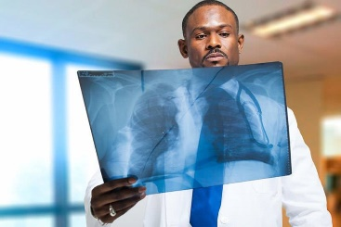
Правилами приема лиц для получения высшего и среднего специального образования установлено, что сертификат об отсутствии ВИЧ-инфекции является обязательным документом для подачи в приемную комиссию. То есть ВИЧ-позитивный иностранец не может подать документы на поступление.
Проживать в нашей стране ВИЧ-позитивные иностранцы или лица без гражданства имеют право, но в случае отказа от лечения «могут быть депортированы за пределы Республики Беларусь».
- О правилах приема лиц для получения высшего образования I ступени и среднего специального образования. Указ президента Республики Беларусь от 07.02.2006 г. № 80 (с изменениями и дополнениями), глава 2, пункт 12.
- Закон Республики Беларусь «О здравоохранении» от 18.06.1993 г. № 2435–XII (с изменениями и дополнениями), статья 28.

Запрет №12: ЛЮДЯМ, ЖИВУЩИМ С ВИЧ, МОГУТ ОТКАЗАТЬ В ОЗДОРОВЛЕНИИ В САНАТОРИИ

Медицинские противопоказания, исключающие направление как взрослых, так и детей на санаторно-курортное лечение, включают «инфекционные и паразитарные заболевания до окончания срока изоляции».
Формально ВИЧ-инфекция не относится к заболеваниям, для которых предусмотрена изоляция, но как показывает опыт правоприменительной практики, в разных регионах страны имелись отказы в направлении детей на санаторное лечение из-за наличия у них ВИЧ-инфекции.
- Перечень общих медицинских противопоказаний, исключающих направление на санаторно-курортное лечение. Приложение 3 к Инструкции о порядке медицинского отбора пациентов на санаторно-курортное лечение, утвержденной Постановлением Министерства здравоохранения Республики Беларусь от 31 мая 2006 г. №38 (с изменениями и дополнениями).

Запрет плюс (№13): ЛЮДЯМ, ЖИВУЩИМ С ВИЧ, ЗАПРЕЩЕНО ЗАСТРАХОВАТЬ ЖИЗНЬ И ЗДОРОВЬЕ

Согласно правилам «Белгосстраха», ВИЧ-позитивные люди не могут быть застрахованы по договору страхования (такие же правила устанавливают и другие известные нам страховые компании). До заключения договора страхования человек обязан сообщить страховщику сведения о состоянии своего здоровья, в том числе о наличии ВИЧ-инфекции, и в случае сообщения ложной информации договор страхования признается недействительным.
Обращение уже застрахованных лиц за медицинскими услугами по поводу ВИЧ-инфекции не признаются страховыми случаями.
- Белорусское республиканское унитарное страховое предприятие «Белгосстрах», Правила № 1 добровольного страхования медицинских расходов (согласованы Министерством финансов Республики Беларусь 03.03.2004 №97 с изменениями), пункты 4 и 13.

Запрет плюс (№14): ЛЮДЯМ, ЖИВУЩИМ С ВИЧ, ЗАПРЕЩЕНО НЕ СКАЗАТЬ МЕДРАБОТНИКУ ЧТО У ТЕБЯ ВИЧ

ВИЧ-позитивный человек обязан информировать любого медработника о наличии у него ВИЧ.
Существует разница в понятиях «не скрывать» и «обязательно сообщать» свой ВИЧ-статус. Даже если врач не спрашивает человека о его ВИЧ-статусе (например, стоматолог, который собирается запломбировать зуб, или медсестра, которая собирается измерить давление), закон обязывает человека самого сказать медработнику что у него ВИЧ.
- Закон Республики Беларусь «О здравоохранении» от 18.06.1993 г. № 2435–XII (с изменениями и дополнениями), статья 42.
- Закон Республики Беларусь «О предупреждении распространения заболеваний, представляющих опасность для здоровья населения, вируса иммунодефицита человека» от 07.01.2012 г. № 345-З (в редакции от 12.12.2013 г. № 84-З), статья 24.

Запрет плюс (№15): ЛЮДЯМ, ЖИВУЩИМ С ВИЧ, ПРОТИВОПОКАЗАН ЛЕЧЕБНЫЙ МАССАЖ

Как сказано в инструкции по медицинской реабилитации, людям, живущим с ВИЧ, противопоказан лечебный массаж. Следует оговориться, что инструкции, в отличие от приказов Министерства здравоохранения, не являются обязательными к применению медработниками. Также не запрещены другие виды массажа, например, гигиенический (оздоровительный) или косметический.
- Метод медицинской реабилитации пациентов с ВИЧ-инфекцией: инструкция по применению №271-1215, утв. Министерством здравоохранения Республики Беларусь 23.12.2015.

Запрет плюс (№16): ЛЮДЯМ, ЖИВУЩИМ С ВИЧ, ЗАПРЕЩЕНО ЗАМЕНИТЬ ЛИШЕНИЕ СВОБОДЫ НА ЕЕ ОГРАНИЧЕНИЕ

ВИЧ-позитивным людям не может быть назначено наказание в виде ограничения свободы, а при отсутствии у них постоянного места работы – также и в виде исправительных работ.
Конституционный суд подтверждает, что ВИЧ-позитивные не могут рассчитывать на замену лишения свободы исправительными работами или ограничением свободы с направлением в исправительное учреждение открытого типа, и обосновывает свое решение тем, что «законодатель не предусмотрел применения мер уголовной ответственности, связанных с принуждением их к труду». При этом нормативные документы предусматривают для ВИЧ-позитивных заключенных отвод от тяжелых работ, но не полное отстранение от труда. Также Конституционный суд считает, что ВИЧ-инфекция «остается неизлечимым [заболеванием] и приводит к неотвратимому смертельному исходу».
Кодекс Республики Беларусь от 09.07.1999 № 275–З «Уголовный кодекс Республики Беларусь» (с изменениями и дополнениями), статьи 55 (часть 5, пункт 6) и 52 (часть 3, пункт 8).
- Решение Конституционного Суда Республики Беларусь «О неприменении наказания в виде исправительных работ или ограничения свободы в отношении ВИЧ-инфицированных лиц» (из контекста понятно что решение принято в 2006 году или позже, точная дата не указана).
- Инструкция по медицинскому обеспечению лиц, содержащихся в учреждениях уголовно-исполнительной системы Министерства внутренних дел Республики Беларусь. Утв. Постановлением Министерства внутренних дел Республики Беларусь и Министерства здравоохранения Республики Беларусь от 27.08.2003 г. № 202/39 (с изменениями и дополнениями), главы 12, 31, приложение 1.

Запрет плюс (№17): ЛЮДЯМ, ЖИВУЩИМ С ВИЧ, ЗАПРЕЩЕНО ПЕРЕСАЖИВАТЬ СЕРДЦЕ И ПЕЧЕНЬ
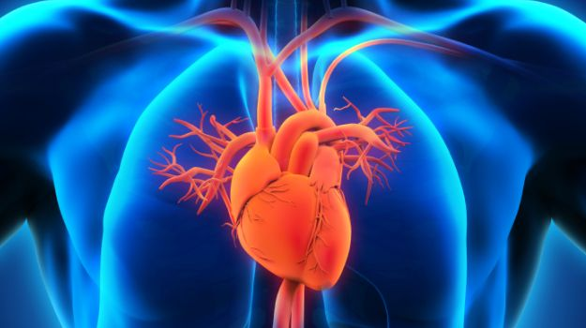
Согласно Клиническим протоколам, утвержденным Министерством здравоохранения, ВИЧ-инфекция является абсолютным противопоказанием к пересадке сердца и относительным противопоказанием к пересадке печени. Относительным противопоказанием к пересадке сердца также являются гепатиты С и В.
Абсолютное противопоказание действует всегда; в каких случаях можно обойти относительное противопоказание – документом не оговаривается.
При этом ВИЧ-инфекция не станет помехой для пересадки почки (и для проведения диализа – очистки крови при неработающей почке), для пересадки костного мозга, роговицы и склеры, а также аорты и периферических артерий.
Клинический протокол трансплантации печени. Приложение 6 к приказу Министерства здравоохранения Республики Беларусь 05.01.2010 г. №6 (с учетом изменений, внесенных приказом Министерства здравоохранения Республики Беларусь от 28.12.2012 №1540), таблица 1.
- Клинический протокол трансплантации сердца. Приложение 2 к приказу Министерства здравоохранения Республики Беларусь 05.01.2010 г. №6, пункт 34.1.1.
Запреты, которые накладывает белорусское законодательство на людей, живущих с ВИЧ, многочисленны. Процитированные нормативные документы не содержат ни обоснования этих запретов, ни сведений об авторах, к которым можно было бы обратиться за разъяснениями.

